RepairCafé am 23. August 2022 in der Wachsbleichstraße
Der erste Besucher brachte seinen Laptop „Toshiba Satellit Pro C50-A-1EM“ mit einem Fehler beim Hochfahren von Windows mit. Der PC startete ins CMD-Fenster mit Hinweis auf die „LoginUI.exe“. Der erste Reparaturversuch von Windows blieb ohne Erfolg. Schließlich starteten wir von einem USB-Stick ein Live-System. Danach konnten wir mit Hilfe von SMART-HDD einen Sektorfehler auf der Festplatte feststellen. Es war dem Besitzer aber möglich, seine Dateien auf einen USB-Stick zu sichern. Er besorgt sich eine neue SSD und kommt dann zum Einbau wieder.
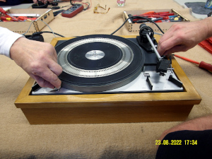ein schöner alter Plattenspieler
Der Plattenspieler „DUAL 1219 Vollautomat“, (Wechsler für 6 Platten) hatte schon einige Jahrzehnte auf dem Buckel. (Baujahr 1970 für damals 650 DM Neupreis). So ein tolles Gerät wollte die Eigentümerin einfach nicht wegwerfen und nach längerer Verbannung wieder benutzen. Leider bewegte sich der Tonarm nicht mehr. Eine typische bekannte Fehlerursache ist ein abgenutzter Steuerpimpel (der nennt sich wirklich so). Wir versuchten, das Teil durch eine Alternative aus Isolierschlauch zu ersetzen. Das zeigte zunächst auch Erfolge. Erwies sich aber nicht als zuverlässig genug. Die Besucherin besorgt sich nun ein originalen Ersatz-Steuerpimpel und wird damit wiederkommen.
Beim nächsten Gast konnte bei seinem mitgebrachten Kopfhörer von Marshall ein simpler Kabelbruch beseitigt werden.

Ein Gast brachte seine Mikrowelle „Severin“ mit. Diese war im Innenraum verschmort. Ein Blick in das Innenleben zeigte eine völlig verschmorte Strahlquelle. Hier ist bedauerlicherweise nichts mehr zu machen.
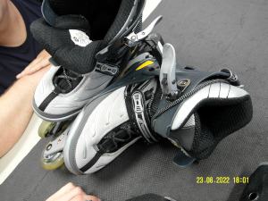
Die nächste Besucherin brachte ein Handy „XIAOMI Redmi Note 5S“ mit. Es war leider ins Wasser gefallen. Glücklicherweise wurde es sofort danach ausgeschaltet und in Reis 14 Tage lang getrocknet. Wir haben es geöffnet und sichtbare Stellen von Korrosion befreit. Da der Akku entladen war, wird das Gerät zunächst erst einmal zu Hause aufgeladen. Das Laden funktionierte. Dann sehen wir weiter. (Anmerkung: Die Trocknung an trockender, warmer Luft ist der Reis-Methode nach neuesten Erkenntnissen vorzuziehen.)
Ja, auch Inlineskater kommen bei uns auf den Tisch. In diesem Falle waren die Schaltrast-Schnallen abgerissen. Die Besitzerin besorgt sich Ersatz-Schnallen und kommt damit wieder. Mit einer Nietzange und passenden Kleinteilen werden wir dann versuchen, die Schnallen wieder zu befestigen.
Zuletzt noch ein Flatscreen-TV „Philips 32PFL7803D/10“ mit „komischen“ Tönen beim Einschalten. Wir besorgten uns im Internet die Serviceunterlagen. Können aber ohne eine Signalquelle keine weitere Fehleranalyse vornehmen. Wir werden die Suche beim nächsten Mal weiterführen.
Heute konnten wir leider nur 0,2 kg Müll vermeiden.
- René

